Администрация Ключевского района
Алтайского края
П О С Т А Н О В Л Е Н И Е

18 февраля 2016г. № 52
с. Ключи

Об утверждении муниципальной
программы повышения
инвестиционной привлекательности
территории муниципального
образования Ключевский район
на 2016-2020 годы

В соответствии с постановлением Администрации Алтайского края от 15.06.2011 г. № 322 «Об утверждении плана мероприятий по реализации краевой программы «Улучшение инвестиционного климата в Алтайском крае», в целях повышения инвестиционной привлекательности территории, создания механизма привлечения инвестиций в объёме, необходимом для удовлетворения потребностей экономики и социальной сферы муниципального образования Ключевский район, на основании Устава муниципального образования Ключевский район

ПОСТАНОВЛЯЮ:

- Утвердить муниципальную Программу повышения инвестиционной привлекательности территории муниципального образования Ключевский район на 2016-2020 годы (Приложение).

- Разместить настоящее постановление на официальном сайте администрации Ключевского района kluchalt.ru и в газете «Степной Маяк».

- Контроль за исполнением настоящего постановления возложить на Главное управление по экономическому развитию и имущественным отношениям администрации района (Удотенко М.В.).

Глава администрации района Н.А. Капура

Приложение
к постановлению администрации
Ключевский район
от ____________ г. № ____

1. ПАСПОРТ ПРОГРАММЫ

Наименование МЦП Программа повышения инвестиционной привлекательности
территории МО Ключевский район.

Разработчики МЦП Главное управление по экономическому развитию и
имущественным отношениям администрации Ключевского района.

Цели и задачи МЦП Целями программы являются:
- сопровождение инвестиционных проектов;
- комплексное социально-экономическое развитие территории
муниципального образования;
- увеличение объёмов инвестиций, привлекаемых в экономику
Ключевского района, через формирование механизмов создания и
развития особых зон, и организация на их базе качественного
предложения инвесторам площадок для реализации проектов;
- увеличение количества новых рабочих мест;
- снижение напряженности на рынке труда;
- повышение уровня и качества жизни населения Ключевского
района путём развития социальной сферы и повышения уровня
благосостояния;
- увеличение поступлений собственных доходов бюджета.

Задачами Программы являются:
-подготовка земельных участков под реализацию инвестиционных проектов;
-обеспечение перспективных площадок инженерными коммуникациями;
-обеспечение организаций, размещаемых на территории особых зон, квалифицированными рабочими кадрами.
Важнейшие целевые
индикаторы и - Увеличение объёмов инвестиций, привлекаемых в экономику
показатели МЦП Ключевского района;
- создание новых высокотехнологичных современных предприятий;
- создание новых рабочих мест привлечёнными резидентами;
- пополнение доходной части бюджета муниципального
образования.
Сроки и этапы
реализации МЦП 2016-2020 г.г.

Объемы и источники
финансирования Средства консолидированного бюджета муниципального
образования не предусмотрены.
Основные исполнители
мероприятий МЦП Главное управление по экономическому развитию и
имущественным отношениям администрации Ключевского района;
управление сельского хозяйства; потенциальные инвесторы.

2. ОБОСНОВАНИЕ ПРОГРАММЫ

2.1. Ключевский район по инвестиционной привлекательности является перспективным районом:
-Логистический фактор – благоприятное географическое положение, по территории района проходят автомобильные магистрали краевого значения.
-Наличие трудовых ресурсов и возможность подготовки кадров.
-Развитая нормативно-правовая база по инвестиционной привлекательности, индивидуальный подход по каждому инвестпроекту.
-Наличие подготовленных инвестплощадок для реализации проектов в различных отраслях экономики.
-Политическая стабильность в районе, оказание административной поддержки инвесторам.
-Сопровождение инвестиционных проектов на всех этапах реализации, строгое соблюдение сетевых графиков со стороны администрации муниципального образования.
-Развитая банковско-финансовая инфраструктура – отделение Сбербанка России, кредитные и потребительские кооперативы.
-Самое главное – это понимание, что инвестиции – ключ к экономически благополучному развитию Ключевского района.

2.2. О работе муниципального образования Ключевский район по привлечению инвестиций.

2.2.1. Определены приоритетные направления в поиске инвесторов:
-Организация сельхозпредприятий малых форм собственности: пчеловодство, животноводство, другие направления.
-Строительство объектов переработки сельхозпродукции.
-Строительство промышленных предприятий.
-Развитие придорожного сервиса.
-Развитие отрасли туризма.
-Индивидуальное жилищное строительство.
-Развитие несельскохозяйственных видов деятельности.

2.2.2. Сформирован реестр инвестиционных площадок, который размещён на сайте МО. Адрес сайта: kluchalt.ru.

2.2.3. Проводится работа с потенциальными инвесторами.

2.2.4. Рассматриваются в каждом индивидуальном случае преференции по платежам: льготы по арендной плате за землю и имущество, находящиеся в муниципальной собственности.

2.2.5. Всем инвесторам оказывается консультационная, информационная, правовая, сопроводительная поддержка. Таким образом, создаются максимально комфортные условия для входа инвесторов и реализации инвестпроектов на территории Ключевского района.
2.2.6. В целях создания благоприятных условий для осуществления инвестиционной деятельности и повышения инвестиционной активности в районе внедряется Стандарт деятельности органов местного самоуправления по обеспечению благоприятного инвестиционного климата в муниципальных образованиях Алтайского края.
На официальной сайте администрации размещена информация для потенциальных инвесторов в соответствии с муниципальным инвестиционным Стандартом.
Для организации взаимодействия с инвесторами назначен инвестиционный уполномоченный по району. В целях поддержки инвестиционной деятельности субъектов, реализующих приоритетные для экономики района инвестиционные проекты, создана инвестиционная комиссия.
Администрацией района разработан и ежегодно актуализируется инвестиционный паспорт Ключевского района Алтайского края с выделением инвестиционных площадок, который размещён на сайте МО Ключевский район.
2.3. Информация об освоенных инвестициях за период 2010-2015 г.г.

Показатели | 2010 | 2011 | 2012 | 2013 | 2014 | 2015 | Итого 2010-2015 | Уд.вес,%
Инвестиции в основной капитал всего, млн. руб. | 889,7 | 954 | 911,1 | 653,6 | 571,8 | 325,2 | 4305,4 | 100
Источники финансирования инвестиций в основной капитал, млн.руб.
федеральный бюджет | 0 | 0 | 15,7 | 82,1 | 50,7 | 25,1 | 173,6 | 4,0
краевой бюджет | 10,8 | 19,1 | 28,2 | 36 | 38,4 | 19,6 | 152,1 | 3,5
местный бюджет | 2,5 | 2,5 | 3,7 | 1,2 | 4,3 | 0,5 | 14,7 | 0,3
внебюджетные источники | 876,4 | 932,4 | 863,5 | 534,3 | 478,4 | 280 | 3965 | 92,1
Инвестиции в основной капитал по крупным и средним предприятиям, млн. руб. | 803,5 | 705,8 | 651,8 | 523,2 | 444,8 | 101,8 | 3230,9 | 100
Источники финансирования инвестиций в основной капитал по крупным и средним предприятиям, млн.руб.
федеральный бюджет | 0 | 0 | 7,7 | 64,9 | 50,7 | 25,07 | 148,37 | 4,6
краевой бюджет | 10,8 | 19,1 | 13,2 | 26,6 | 38,4 | 19,6 | 127,7 | 4,0
местный бюджет | 2,5 | 4,4 | 2,2 | 1,8 | 4,3 | 0,12 | 15,32 | 0,5
внебюджетные источники | 790,2 | 682,3 | 628,7 | 429,9 | 351,4 | 57 | 2939,5 | 90,9
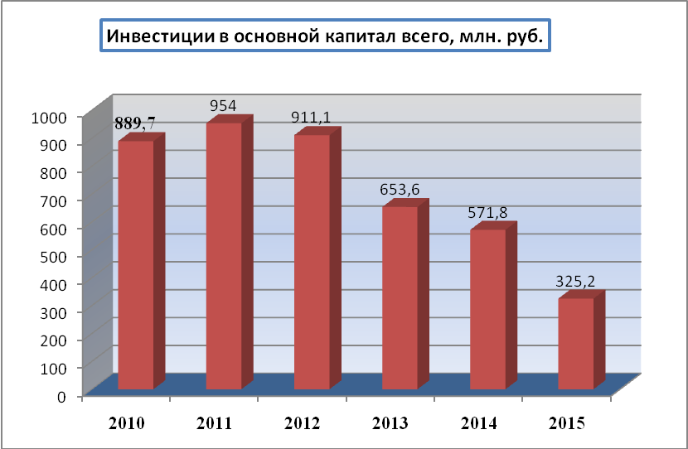

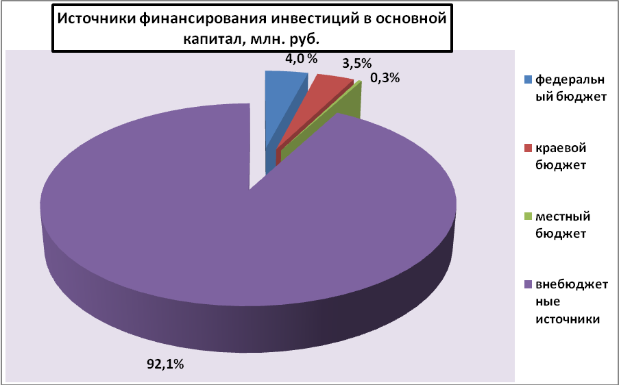

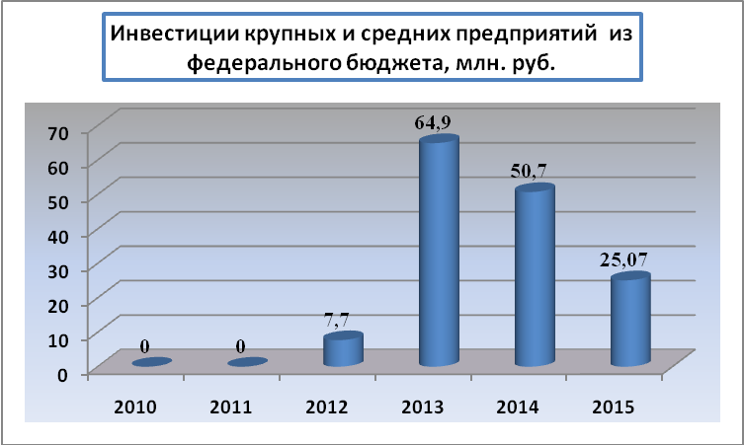

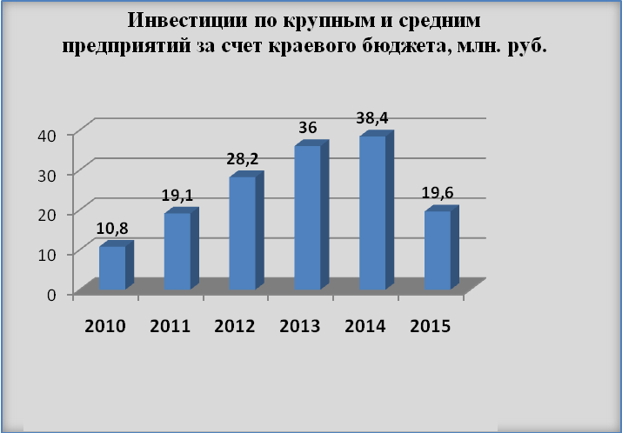

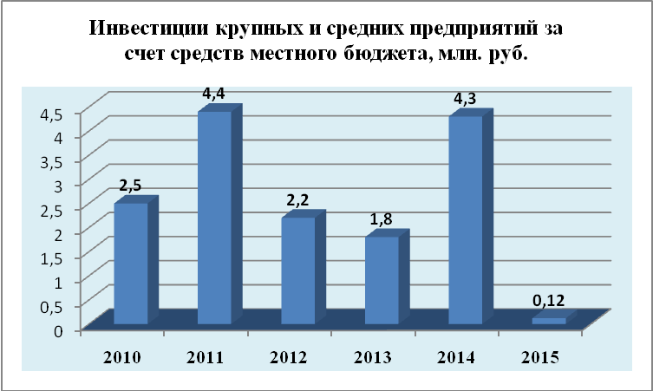

2.4. Инвестиции - основа развития муниципального образования Ключевский район.

В современных условиях развитие муниципального образования Ключевский район зависит от полноты использования его экономического потенциала. В условиях ограниченности бюджетных средств для выполнения возложенных функций и полномочий муниципального образования наиболее актуальным становится развитие инвестиционных процессов на его территории. Активизация инвестиционной деятельности способствует подъёму и дальнейшему развитию экономики, с помощью инвестиций создаются новые предприятия и, соответственно, дополнительные рабочие места, расширяются действующие производства, обеспечивается освоение и выход на рынок новых видов товаров и услуг.

Инвестиции являются важнейшим средством структурного преобразования социального и производственного потенциала района, поскольку благодаря инвестиционным вложениям развиваются производство и сфера услуг, активизируется строительство, расширяется ассортимент продукции, работ, создаются новые рабочие места, обустраиваются территории, пополняются налоговые поступления в бюджеты различных уровней, которые в дальнейшем направляются на решение социальных проблем и т.д. В то же время дефицит инвестиционных ресурсов остается одной из главных проблем муниципалитета. В настоящее время на механизм инвестиционного процесса оказывает негативное влияние недостаток финансовых ресурсов предприятий, высокая стоимость оборудования, строительных работ, удаленность от краевого центра и развитых промышленных территорий края и др.

Как правило, инвестиционные ресурсы направляются в те отрасли, территории, предприятия, которые располагают условиями для производства конкурентной продукции, имеют меньшие риски и при прочих равных условиях более развитую производственную, социальную и рыночную инфраструктуру.

В связи с этим считаем одной из главнейших задач - создание на территории района благоприятных условий для развития деятельности и деловой активности всех субъектов хозяйственной деятельности, особенно представителей малого и среднего бизнеса.

Преимуществом Ключевского района является близость к Республике Казахстан, соседство с Кулундинским – где находится узловая железнодорожная станция грузового и пассажирского направления, Михайловским и Родинским районами, расположение автомобильных трасс краевого значения, что позволяет осуществлять грузовые операции.

Инвестиционная привлекательность района значительно возросла после открытия культурно-оздоровительного комплекса «Моховое», а также строительства предприятий придорожного сервиса и торговых центров.

Район обладает существенным потенциалом для увеличения производства сельскохозяйственных культур, развития молочного и мясного животноводства. Значительный потенциал имеется также для развития овощеводства открытого и закрытого грунта, производства экологически чистой продукции. Реализация имеющегося потенциала возможна лишь на основе технического перевооружения сельскохозяйственной отрасли, ускоренного внедрения малозатратных ресурсосберегающих технологий, специализации и кооперации предприятий, развития малых форм хозяйствования.

Наиболее перспективным является формирование на базе агропромышленного комплекса района современной инновационно-производственной структуры. Это обеспечит создание новых высокотехнологичных производств, приток в сельскохозяйственную отрасль района крупных инвестиций и квалифицированных специалистов, высокую занятость сельского населения.

В районе остро стоит проблема обеспечения молодых семей жильем, недостаточность свободных мест в детских дошкольных учреждениях, переселения жителей из ветхого жилищного фонда. Требует решения проблема благоустройства населенных пунктов района.

В целях повышения инвестиционной активности в Ключевском районе, создания благоприятных условий для обеспечения защиты прав, интересов и имущества участников инвестиционной деятельности, совершенствования нормативной правовой базы инвестиционной деятельности, возможно предоставление следующих видов финансовой поддержки из бюджета района:
- уменьшения базовых размеров арендной платы за земельные участки, находящиеся в распоряжении МО Ключевский район, государственная собственность на которые не разграничена, предоставленные инвесторам, реализующим инвестиционные проекты на территории Ключевского района;
- предоставления инвесторам, реализующим инвестиционные проекты, льгот при аренде объектов недвижимости муниципальной собственности МО Ключевский район.

В будущем планируется поддерживать проекты, реализация которых позволит увеличить объемы главным образом сельскохозяйственного производства и АПК в целом, промышленного производства, строительного комплекса, решить социальные проблемы, увеличить поступления в консолидированный бюджет района.

Основные проблемы в сфере реализации муниципальной программы в определенной степени обусловлены общей экономической ситуацией в районе:
-структурная несбалансированность секторов экономики района;
-разрыв между располагаемым производственным потенциалом района и ограниченным спросом на производимую продукцию;
-отсутствие у предприятий и организаций собственных оборотных средств для обновления, наращивания объемов производства при высоких ставках банковских кредитов;
-обострение проблемы сбыта из-за высокой стоимости продукции;
-удаленность от краевого центра делает труднореализуемыми инвестиционные проекты.

Считаем, что одним из эффективных способов привлечения инвесторов является создание благоприятных условий для развития бизнеса.

При наличии интересных идей и проектов можно рассмотреть возможность их реализации на предлагаемой территории.

Администрация района нацелена на партнерское, плодотворное, взаимовыгодное сотрудничество с инвесторами.

2.5. Реестр инвестиционных проектов, реализуемых в 2015-2016 годах.

«Модернизация действующего КОК «Моховое».
(Инициатор проекта - ООО Контакт). Стоимость проекта 7,5 млн. рублей.
Проект имеет исключительное значение для улучшения социально-экономической сферы Ключевского района и в частности:
-позволяет создать новые рабочие места;
Создает организационно-культурную базу современного уровня для проведения общерайонных и корпоративных событий;
- создает более высокий современный формат активного отдыха населения Ключевского района и других районов и регионов.
Реализация данного проекта удовлетворит потребность посетителей комплекса в предоставлении более комфортных условий для проживания; позволит расширить перечень оказываемых жителям и гостям Ключевского района комплекса туристско-оздоровительных услуг и вывести их качество на более высокий уровень, что будет способствовать существенному увеличению туристического потока; предоставит дополнительные рабочие места; увеличит поступление налоговых платежей.
В ходе реализации проекта построены: искусственный водоем с пляжем, оборудованным в соответствии с современными требованиями; крытый бассейн с подогревом; пункт проката спортинвентаря; гостиница на 15 мест; ресторан; автомобильная стоянка; теплые стояночные боксы.
Для дальнейшего развития туристско-рекреационной зоны планируется:
- строительство дороги от села Ключи до КОК «Моховое»;
- возрождение озера Моховое в естественной чаше с восстановлением рыбных запасов;
- строительство кемпингов;
- строительство второй автостоянки;
- строительство летнего кафе;
- устройство танцпола для пляжных дискотек.
- разработка маршрутов для пеших, конных и велосипедных прогулок.

«Переработка мяса и изготовление мясных полуфабрикатов»
( Инициатор- ИП Оганесян М.Н.)
- Проект на сумму 0,7 млн. руб., срок реализации составляет один год, создание 2 новых рабочих мест, приобретено оборудование для переработки мяса, ведутся переговоры с поставщиками сырья.

Организация производства хлебобулочных изделий
(Инициатор проекта- ИП Михеенко Т.Н.).
- Проект на общую сумму 2,5 млн. руб., создано 2 новых рабочих мест, заключен договор на поставку оборудования. Планируется организация производства хлебобулочных изделий для обеспечения потребности населения с. Северка и Ключевского района.

«Создание линии по обработке семян»
(Инициатор проекта- КХ Студенов М.К.)
-Крестьянским хозяйством реализуется проект по производству семян подсолнечника. Стоимость проекта 1,8 млн.руб. Построены производственные и складские помещения, приобретено оборудование. Планируемая мошность – производство семян 15 тонн/ в час.

«Строительство откормочника ИП Бурмистров В.В.»
-Строительство животноводческого помещения предназначенного для содержания молодняка КРС на откорме. Стоимость проекта- 1,5 млн. руб. Реализация проекта позволит увеличить количество КРС в хозяйстве до 263 голов и способствует созданию дополнительных рабочих мест.
«Модернизация мехтока»
(Инициатор- ИП Глава КФХ Машковский С.В.)
Общая стоимость реализуемого проекта составляет 3,5 млн.руб. В ходе реализации проекта планируется приобретение зерносушильного комплекса и создание 2 новых рабочих мест, увеличение финансового результата.

«Создание производственной базы»
(Инициатор - ИП Глава КФХ Кашин В.В.)
Общая стоимость проекта составляет 1,5 млн.руб. В ходе реализации проекта планируется приобретение и строительство производственных помещений для хранения сельхозпродукции и техники, расширение посевных площадей, увеличение объемов производства сельскохозяйственной продукции.

«Строительство склада для хранения сельхозпродукции»
(Инициатор проекта - ИП глава КФХ Кашич А.Н.). Стоимость проекта 5,0 млн.руб. Реализация проекта позволит увеличить площадь складских помещений, обеспечить рост объемов подработки сельхозпродукции, обеспечит создание дополнительных рабочих мест.
«Строительство мастерской для ремонта сельхозтехники»
(Инициатор проекта - ИП глава КФХ Талюка А.Н.). Стоимость проекта 2,9 млн. руб. В ходе реализации проекта планируется строительство мастерской для проведения работ по ремонту сельхозтехники, что обеспечит своевременное и качественное проведение посевных и уборочных работ и увеличение объемов производства продукции.

«Строительство овощехранилища»
(Инициатор –ИП глава КФХ Мотрин П.А.). Стоимость проекта- 2,3 млн.руб. Планируется строительство овощехранилища. Хозяйство специализируется на выращивании картофеля. Реализация проекта обеспечит качественное хранение продукции и позволит увеличить объемы производства.

«Модернизация мехтока»- 2 проекта.
Инициаторы проектов –ИП глава КФХ Корнев А.Г. и ИП глава КФХ Григоренко В.В.
Общая стоимость проектов- 6,1 млн. руб. В ходе реализации проекта планируется приобретение зерносушильных комплексов и создание 2 новых рабочих мест, увеличение финансового результата.

2.6. Характеристика территории.

Местоположение
Ключевский район расположен в западной части Алтайского края. Протяженность территории района с севера на юг 63 км, с запада на восток 82 км.

Территория района
Ключевский район, территория которого составляет 304,3 тыс.га., является одним из крупных в Алтайском крае.

В состав Ключевского района входят 18 населенных пунктов, объединенных в 10 сельских поселений, из них:

- Ключевское сельское поселение
- Васильчуковское сельское поселение
- Северское сельское поселение
- Зеленополянское сельское поселение
- Покровское сельское поселение
- Каипское сельское поселение
- Петуховское сельское поселение
- Новополтавское сельское поселение
- Истимисское сельское поселение
- Новоцелинное сельское поселение.

Ресурсы района (сырьевые, земельные, водные, лесные)

Общая площадь района составляет - 304333 га.
Структура земель, (га)

Земли сельскохозяйственного назначения 249941 га, из них:
- пашни – 158775 га
- многолетние насаждения – 120 га
- пастбища – 56953 га
- сенокосы – 3573 га
- залежь – 1823 га.

На территории района расположено 4 памятника природы федерального значения: оз.Шукуртуз, оз.Кривая Лучина с урочищем Касалгач, оз.Бульдюк, оз.Петухово.

Демография
В 10 сельских поселениях, входящих в состав Ключевского района проживает 17,038 тыс. человек (статданные по состоянию на 01.01.2016г.).

Образование
Сеть образовательных учреждений Ключевского района на 01.01.2016г. представлена 10 общеобразовательными школами с двумя филиалами основных школ и дошкольными группами, 5 дошкольными образовательными учреждениями, 3 учреждениями дополнительного образования, ПЛ- №67, представительство АЛГТУ.

Культура
В настоящее время отрасль культуры Ключевского района представлена 32 учреждения культуры: МБУК «Районный Дом культуры» и 13 сельских КДУ - филиалов; МБУК «Районная модельная библиотека» и 14 библиотек - филиалов, Ключевский районный краеведческий музей и два учреждения дополнительного образования: Детская школа искусств и Ключевская детская художественная школа.
Памятники культурного наследия федерального значения: памятник «Первоцелинникам», археологические курганы, памятник Н. Курченко, братские захоронения времен гражданской войны.

Здравоохранение
Лечебная сеть Ключевского района представлена центральной районной больницей, двумя дневными стационарами и 12 ФАПами, 2 частных стоматологических кабинета.

Промышленность
Основные промышленные предприятия района:
- предприятия пищевой промышленности – ОАО «Ключевской элеватор», КХ Гукова А.В., КХ Григоренко В.В. ;
- предприятия по выработке теплоэнергии – ООО «Ключевские Коммунальные Системы», ООО «Васильчуковские коммунальные системы», МУП «Северские коммунальные системы»;
- предприятия по переработке древесины - ООО «Лес Сервис», ООО «Партнер»;
- предприятия по производству валяной обуви – ООО «Омега-Е»;
- предприятия по промышленному забою мяса – ООО «Диалог»;
- предприятия по изготовлению печатной продукции – МУ «Редакция газеты «Степной Маяк».

За январь - декабрь 2015 года объём промышленного производства – 239 894,0 тыс. руб., 35,4 % к уровню 2009 года (в сопоставимой оценке).

Торговля и малый бизнес
Всего в Ключевском районе по состоянию на 01.01.2016 года действуют 434 субъекта малого и среднего предпринимательства, из них: 32 малых предприятия, 4 средних предприятия, зарегистрировано 299 индивидуальных предпринимателя и 99 крестьянских (фермерских) хозяйств. Торговая сеть представлена только субъектами предпринимательства.

Оборот розничной торговли по полному кругу предприятий за январь - декабрь 2015 года составил 991 млн. руб., темп роста к соответствующему периоду 2014 года в сопоставимой оценке составил 105,1 %, оборот общественного питания 37,0 млн. рублей, темп роста к соответствующему периоду 2014 года в сопоставимой оценке составил 101,4%. Основные направления предпринимательской деятельности: сельское хозяйство, торговля, услуги, промышленное производство.

Сельское хозяйство
В хозяйствах всех категорий МО Ключевский район на 01.01.2016 г.: реализовано 4887 тонн мяса, 96,6 % к уровню 2014 года, производство молока – 20427 тонн, 59 % к уровню 2014 года. Снижение производства молока связано с сокращением поголовья КРС . Основная причина- заболевание скота бруцеллезом в ООО «Западное» и в ООО «НПХ Целинное» .
На 01.01.2016 г. поголовье КРС всего во всех категориях хозяйств составляло 9021 голов (60,5 % к 2014 г.) в т.ч. коров 3579 голов (48,3 % к 2014 г.), поголовье свиней – 8685 голов (100,8 % к 2014 г.), овец и коз – 8536 голов (100,1 % к 2014 г.).

Рынок труда
Уровень безработицы по состоянию на 01.01.2016 г. составляет 3,1%. Численность трудоспособного населения по состоянию на 01.01.2016 года составляла 9238 человек. Рынок труда характеризуется стабилизацией. На фоне модернизации производства и старения кадров идет численное уменьшение работников по территории.

Уровень жизни населения
Среднемесячная заработная плата за 2015 год (по данным статистики) сложилась в размере 15199 руб., или 102,3 %, к соответствующему периоду прошлого года.

Среднемесячная заработная плата по крупным и средним предприятиям за 2015 год по отраслям:
в промышленности (обрабатывающие производства) – 13364 руб. (102,6 % к соответствующему периоду прошлого года);
в сельском хозяйстве – 13972 руб. (102,8 % к соответствующему периоду прошлого года);
в торговле – 16273 руб. (142,8 %);
в здравоохранении и предоставлении социальных услуг – 15593 руб. (112,5 %);
предоставление прочих коммунальных, социальных и персональных услуг – 10352 руб. (92,5 %);
в образовании – 13846 руб.(101,2 %).

Среднедушевой доход населения по итогам 2015 года составил 11589,8 рублей.

На 01.01.2016 г. просроченная задолженность по заработной плате в районе отсутствует.

  - Реестр инвестиционных площадок МО Ключевский район.

Сформирован реестр инвестиционных площадок (информация размещена на официальном сайте МО Ключевский район - kluchalt.ru. ):
- инвестиционная площадка - Дунайский участок Назаровского месторождения гипса;
- инвестиционная площадка - Ключевское месторождение поваренной соли;
-инвестиционная площадка – Озеро Шукыртуз;
- инвестиционная площадка - здание торгового центра в с. Новополтава;
- инвестиционная площадка – Хлебопекарня в с.Ключи;
- инвестиционные площадка- Здание кинотеатра в с.Ключи.

2.8. Основные цели и задачи, этапы и сроки выполнения программы, целевые индикаторы и показатели.

2.8.1. Цели и задачи.
Целью программы является повышение инвестиционной привлекательности территории для создания условий увеличения притока финансовых ресурсов в приоритетные отрасли экономики и обеспечения интенсивного экономического роста.

Для достижения данной цели ставятся задачи:
- формирование благоприятного инвестиционного климата;
- повышение эффективности производств за счет внедрения инновационных технологий (первичных и вторичных);
-формирование имиджа территории как современной экономической площадки, соответствующей стандартам ведения бизнеса;
- расширение источников инвестирования и повышение их эффективности;
- развитие рекреационного потенциала.

2.8.2. Сроки выполнения программы.
Период реализации Программы повышения инвестиционной привлекательности территории муниципального образования Ключевский район - с 2016 по 2020 годы.

2.8.3. Обобщенная характеристика мероприятий муниципальной программы
Система программных мероприятий на 2016-2020 годы представляет собой действия, ориентированные:
- на создание благоприятной для инвестиций административной среды;
- совершенствование нормативно-правовой базы
- муниципальная поддержка инвестиционных проектов;
- развитие инвестиционной деятельности;
- информационное обеспечение инвестиционного процесса;
- формирование имиджа и маркетинга района
Перечень основных мероприятий Программы приведен в Приложении 1.

2.8.4. Целевые индикаторы и показатели
Ожидаемые результаты реализации Программы:
- улучшение позиций территории в краевых рейтингах;
- увеличение числа реализованных инвестиционных проектов в приоритетных отраслях экономики;
- рост инновационной активности предприятий;
- увеличение притока инвестиций в экономику;
- создание дополнительных рабочих мест и рост занятости населения;
- увеличение темпов экономического роста и повышение благосостояния населения.

2.8.5. Индикаторы оценки эффективности Программы:

За основу качественных конечных результатов реализации муниципальной программы принимаются индикаторы (показатели), характеризующие конечные значимые результаты, уровень удовлетворенности потребителей государственными услугами, их объемом и качеством.
Целевые индикаторы и показатели программы приведены в таблице:

№ п/п | Наименование показателя | Ед. изм. | 2015 | 2016 | 2017 | 2018 | 2019 | 2020
№ п/п | Наименование показателя | Ед. изм. | факт | оценка | оценка | оценка
1. | Объем инвестиций в основной капитал за счет всех источников финансирования на душу населения | Руб. | 19076 | 20991 | 22670 | 24257 | 26975 | 28817
2. | Бюджетная обеспеченность за счет налоговых и неналоговых доходов консолидированного бюджета муниципального образования на душу населения | Руб. | 5218 | 5770 | 6347 | 6981 | 7680 | 7820
3. | Создание новых рабочих мест при реализации инвестиционных проектов | Кол-во | 42 | 43 | 45 | 47 | 49 | 50

Результатом принятия программы является реализация новых подходов к формированию общих принципов построения инвестиционной политики района, создание и обеспечение эффективного функционирования в районе целостной инвестиционной системы, способной обеспечить выполнение поставленных целей общеэкономического и социального развития района.
Реализация цели и задач программы позволит обеспечить качественное улучшение инвестиционного климата района посредством:
-формирования прогрессивного инвестиционного законодательства и благоприятного налогового режима как для вновь создаваемых, так и для действующих производств;
-проведение последовательной районной имиджевой политики, направленной на создание у потенциальных инвесторов образа района как места, привлекательного для размещения инвестиций

2.9.Методика оценки эффективности муниципальной программы

Оценка эффективности Программы осуществляется согласно постановления администрации Ключевского района Алтайского края от 20.12.2013 года № 826 «Об утверждении порядка разработки, реализации и оценки эффективности муниципальных программ Ключевского района».

2.10. Организация управления программой и контроль за ходом её выполнения.
Текущее управление и мониторинг реализации муниципальной программы осуществляет ответственный исполнитель Главное Управление по экономическому развитию и имущественным отношениям администрации Ключевского района, который осуществляет свои полномочия во взаимодействии со структурными подразделениями администрации района.
Для осуществления качественного и полноценного мониторинга реализации программы ведется учет бюджетных и внебюджетных источников, привлекаемых для реализации программных мероприятий.
Мониторинг реализации муниципальной программы осуществляется ежеквартально. Объектом мониторинга является выполнение мероприятий программы в установленные сроки, сведения о финансировании муниципальной программы на отчетную дату, степень достижения плановых значений индикаторов муниципальной программы.
Годовой отчет о ходе реализации муниципальной программы полежит размещению на официальном сайте администрации муниципального образования в сети Интернет.
ПРИЛОЖЕНИЕ 1
к постановлению администрации
Ключевского района
Алтайского края
от ___________ № _____

Перечень мероприятий муниципальной программы «Повышения инвестиционной привлекательности территории муниципального образования Ключевский район на 2016-2020 годы»
№п/п | Наименование мероприятия | Сроки выполнения | Исполнители | Ожидаемый результат реализации мероприятия
1.Создание благоприятной для инвестиций административной среды
1.1 | Работа постоянно действующей инвестиционной комиссии (согласно Положения об инвестиционной комиссии администрации Ключевского района, утвержденного постановлением администрации района № 22/1 от 23.01.2009 г.) по улучшению инвестиционного климата и взаимодействию с инвесторами. | постоянно | Управление по экономическому развитию и имущественным отношениям | Сокращение административных барьеров, упрощение процедуры взаимодействия инвесторов с районной властью и главами муниципальных образований
2.Совершенствование нормативно-правовой базы
2.1 | Реализация решения Ключевского районного Собрания депутатов от 29.04.2008 г. № 43 «Об утверждении Положения о порядке предоставления земельных участков, находящихся в муниципальной собственности, а также государственная собственность, на которые не разграничена, прекращение прав на землю и утверждение коэффициентов для различных видов разрешенного использования земельных участков и категории арендаторов». | постоянно | Управление по экономическому развитию и имущественным отношениям | Создание в районе современной и прогрессивной модели инвестиционной политики, подкрепленной максимальным набором побудительных механизмов для инвестора.  Оказание административной поддержки инвесторам,  привлечение инвестиций в объекты недвижимости, находящихся в муниципальной собственности
2.2 | Реализация решения Ключевского районного Собрания депутатов от 29.06.2010 № 320 «Об утверждении Положения по отчуждению недвижимого имущества, находящегося в муниципальной собственности и арендуемого субъектами малого и среднего предпринимательства». | постоянно | Управление по экономическому развитию и имущественным отношениям
2.3 | Руководствоваться утвержденными административными регламентами по предоставлению муниципальных услуг:  - «Выдача градостроительных планов земельных участков»;  - «Предоставление земельных участков под строительство»;  - «Выдача разрешений на строительство, разрешений на ввод объектов в эксплуатацию при осуществлении строительства, реконструкции, капитального ремонта объектов капитального строительства, расположенных на территории муниципального образования»;  - «Предоставление информации об объектах недвижимого имущества, находящихся в муниципальной собственности муниципального образования Ключевский район Алтайского края и предназначенных для сдачи в аренду»;  - Выдача администрацией Ключевского района ходатайства о предоставлении государственной поддержки организациям и индивидуальным предпринимателям, осуществляющим инвестиционную деятельность | постоянно | Управление по экономическому развитию и имущественным отношениям
3.Муниципальная поддержка инвестиционных проектов
3.1 | Рассмотрение инвестиционных проектов на комиссии, заключение комиссии | по мере надобности | Управление по экономическому развитию и имущественным отношениям | Оказание инвесторам организационной и правовой поддержки.
3.2 | Сопровождение инвестиционных проектов | постоянно | Управление по экономическому развитию и имущественным отношениям | Оказание инвесторам организационной и правовой поддержки.
3.3 | Предоставление муниципальных гарантий Ключевского муниципального района по реализуемым инвестициям | постоянно | Управление по экономическому развитию и имущественным отношениям | Оказание содействия инвесторам и снижение административных барьеров при привлечении кредитных ресурсов
3.4 | Мероприятия по государственной поддержке предприятий реального сектора экономики (в т.ч. субъектов малого и среднего бизнеса). | постоянно | Управление по экономическому развитию и имущественным отношениям | Оказание инвесторам финансовой поддержки за счет средств федерального, краевого и районного бюджетов субсидии, гранты и пр.).
4.Развитие инвестиционной деятельности
4.1 | Продвижение, содействие, поиск инвесторов для новых инвестиционных проектов на имеющихся площадках | постоянно | Управление по экономическому развитию и имущественным отношениям | Максимальная загрузка простаивающих производственных площадок, создание новых производств, обеспечение новыми рабочими местами, обновление и переоценка основных фондов, увеличение роста налоговых платежей.
4.2 | Определить «точки роста» муниципального района и ежеквартально осуществлять их мониторинг | ежеквартально | Управление по экономическому развитию и имущественным отношениям
4.3 | Создание новых инвестиционных площадок и их реклама | постоянно | Управление по экономическому развитию и имущественным отношениям
4.4 | Заключение Соглашений о сотрудничестве с инвесторами | по мере надобности | Управление по экономическому развитию и имущественным отношениям
5.Информационное обеспечение инвестиционного процесса
5.1 | Актуализация реестра инвестиционных предложений и размещение на сайте муниципального образования | ежеквартально | Управление по экономическому развитию и имущественным отношениям | Обеспечение прозрачности инвестиционного проекта, предоставление в открытом доступе информации о районе для потенциальных инвесторов, в том числе об инвестиционных площадках и инвестиционных проектах.
5.2 | Публикация материалов о деятельности администрации района на официальном сайте и в средствах массовой информации | постоянно | Управление по экономическому развитию и имущественным отношениям
6.Формирование имиджа и маркетинг района
6.1 | Участие предприятий района в районных и региональных, российских инвестиционных выставках и конференциях с целью доведения профильной аудитории информации об инвестиционном климате и возможностях Ключевского муниципального района. | постоянно | Управление по экономическому развитию и имущественным отношениям | Формирование имиджа района как открытого, прогрессивного и успешного.
6.2 | Публикации материалов в средствах массовой информации о месте района в краевом рейтинге по основным показателям социально-экономического развития | ежеквартально | Управление по экономическому развитию и имущественным отношениям
6.3 | Поддержка в актуальном состоянии сайта района | постоянно | Начальник отдела программного и информационного обеспечения
6.4 | Проведение публичных слушаний и презентаций инвестиционных проектов | по мере надобности | Управление по экономическому развитию и имущественным отношениям, сельские поселения
6.5 | Внедрение Стандарта деятельности органов местного самоуправления по обеспечению благоприятного инвестиционного климата в Ключевском районе и актуализация информации, размещаемой в разделах Стандарта, на сайте администрации Ключевского района. | по мере надобности | Управление по экономическому развитию и имущественным отношениям

